Тема: Утилітарні класи. Обробка масивів і рядків
Мета:
- Набуття навичок вирішення прикладних задач з використанням масивів і рядків.

1 ВИМОГИ
1.1 Розробник
Інформація про розробника:
- Федюкіна Поліна Олегівна
- КІТ-119Д;
- 23(8) варіант.

1.2 Загальне завдання
- Розробити та продемонструвати консольну програму мовою Java в середовищі Eclipse для вирішення прикладної задачі за номером, що відповідає збільшеному на одиницю залишку від ділення на 15 зменшеного на одиницю номера студента в журналі групи.
- При вирішенні прикладних задач використовувати латинку.
- Продемонструвати використання об'єктів класу StringBuilder або StringBuffer.
- Застосувати функціональну (процедурну) декомпозицію - розробити власні утилітарні класи (особливий випадок допоміжного класу, див. Helper Class) та для обробки даних використовувати відповідні статичні методи.
- Забороняється використовувати засоби обробки регулярних виразів: класи пакету java.util.regex (Pattern, Matcher та ін.), а також відповідні методи класу String (matches, replace, replaceFirst, replaceAll, split).

1.3 Задача
Ввести текст. У тексті знайти всі пари слів, з яких одне є обігом (словом навпаки) іншого (наприклад: "abc"-"cba", "def"-"fed"). Результат вивести у вигляді таблиці.

2 ОПИС ПРОГРАМИ
2.1 Засоби ООП
В цій роботі не використовується особливі засоби ООП.
2.2 Ієрархія та структура класів
Допоміжні функції «AddTable», «Spacer» та «Reverse» допомагають в оформленні таблиці та пошуку в тексті слів.

2.3 Важливі фрагменти програми

for(int i = 0; i < text.length(); i++) // пошук слів
{
if(text.charAt(i) != ' ')
word += text.charAt(i);
else //якщо кінец слова - обертаємо його та шукаємо співпадіння
{
if(f.contains(" " + Reverse(word) + " ") && !word.isEmpty())
{
if(!OneWord)
{
System.out.println("\n+---------------+---------------+");
AddTable("Слово", "Обернене");
System.out.println("+---------------+---------------+");
}
AddTable(word, Reverse(word));
OneWord = true;
}
word = "";
}
}

3 ВАРІАНТИ ВИКОРИСТАННЯ

Програма пропонує користувачеві ввести текст після чого в циклі програма посимвольно перевіряє текст. Якщо це не буква чи пробіл, то символ замінюється на пробіл. Потім йде перевірка на слово та пошук его обігу в тексті.

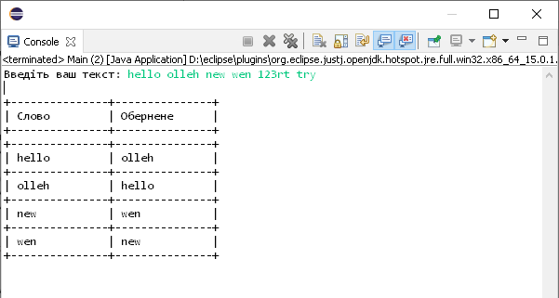

Рисунок 1 – Результат роботи програми

ВИСНОВКИ
Під час виконання лабораторної роботи було набуто навички вирішення задач з ряками.

